新 书 推 荐

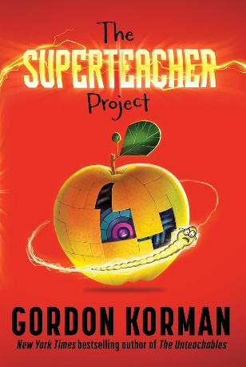
中文书名：《超级教师计划》
英文书名：The Superteacher Project
作 者：Gordon Korman
出 版 社：HarperCollins
代理公司：Curtis Brown US / ANA
页 数：304页
出版时间：2024年1月9日
代理地区：中国大陆、台湾
审读资料：电子稿
类 型：儿童文学
版权已授：加拿大、土耳其
繁体中文已授权！

- 荣获2023年B&N 年度最佳图书（B&N Best Books of the Year List 2023）
- 亚马逊月最佳图书（Amazon Best Book of the Month）
- 获得了来自School Library Journal和Booklist的星级评论。

内容简介：

这本书是由畅销书《重新开始》（Restart）和《不可教化》（The Unteachhables）的作者戈登·科曼(Gordon Korman)创作的。他讲述了一个有趣的、关于一位神秘的新老师的故事。原来这位老师是一个来自秘密实验项目的人工智能机器人（AI）……

奥利弗·扎恩(Oliver Zahn)是布莱特林中学(Brightling Middle School)的“纸团球”冠军，自称是校规破坏者，他不喜欢他的新班主任艾德埃克特先生。这家伙有点僵硬，从不微笑，并且总是把他们看作“小学生”。最糟糕的是，在奥利弗还没来得及搞他的招牌恶作剧之前，艾德埃克特先生就抓住了他！是时候让奥利弗和他最好的朋友内森，向这位新老师展示谁才是老大了。

但随着时间的流逝，他们开始意识到艾德埃克特先生并不像他们所期望的那样，他有一种不可思议的能力，能够记住歌词或一切琐事。当女子曲棍球队需要一个新教练时，他突然变成了一个专家，前去指导；当其他老师把工作丢给他时，他从不抱怨，即使是在餐厅值班或是监督留堂。克服重重困难，艾德埃克特先生开始变成了布莱特林最受欢迎的老师。

尽管如此，奥利弗和内森还是觉得有些可疑。他们决心要弄清这个谜团的真相：艾德埃克特先生到底是怎么回事?

媒体评论：

“在这次有趣而刺激的郊游中……科曼一如既往地站在孩子们那边。这个故事由多位叙述者转述，既提供了有效教学方法的不同观点，也提供了关于“人格”概念的思考素材。
——Booklist（星评）

“一个曲折的校园故事，有着幽默、洞察力和同理心。” ——Kirkus Reviews

“一本笔触敏锐、节奏快的读物。” ——Publishers Weekly

作者简介：

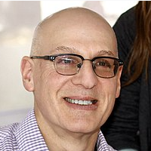
戈登·科曼（Gordon Korman）写过五十多部中学生和青少年小说。最受欢迎的作品包括《纽约时报》（The New York Times）排名第一的畅销书The 39 Clues: One False Note，The Juvie Three，Son of the Mob，Born to Rock和Schooled。尽管戈登在高中时没有踢过橄榄球，但他一直是橄榄球忠实球迷和球赛季票持有者。他说：“我一直对橄榄球中的‘碰撞文化’着迷，并且想要探索它——不仅想从精彩的电影中探索它，还想从它的黑暗面探索它。”戈登与家人住在纽约长岛。

感谢您的阅读！
请将反馈信息发至：版权负责人
Email：Rights@nurnberg.com.cn
安德鲁·纳伯格联合国际有限公司北京代表处
北京市海淀区中关村大街在地图中查看甲59号中国人民大学文化大厦1705室, 邮编：100872
电话：010-82504106, 传真：010-82504200
公司网址：http://www.nurnberg.com.cn
书目下载：http://www.nurnberg.com.cn/booklist_zh/list.aspx
书讯浏览：http://www.nurnberg.com.cn/book/book.aspx
视频推荐：http://www.nurnberg.com.cn/video/video.aspx
豆瓣小站：http://site.douban.com/110577/
新浪微博：安德鲁纳伯格公司的微博_微博 (weibo.com)
微信订阅号：ANABJ2002


